Приложение №2

к договору № _________
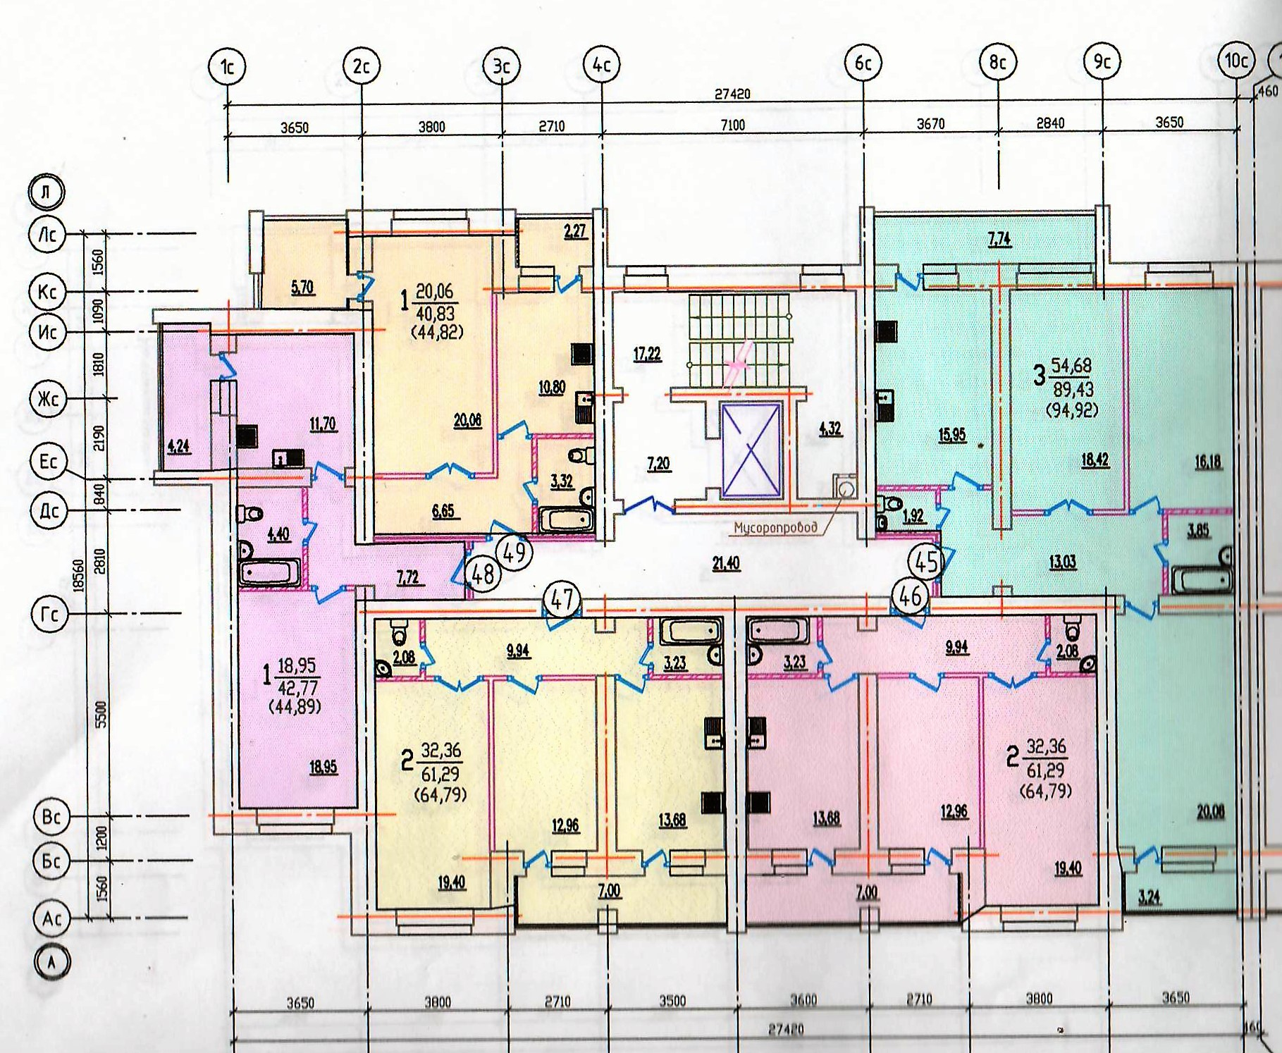
участия в долевом строительстве жилого дома
от __________ 20___г.
Многоквартирный среднеэтажный жилой дом по улице Красной Гвардии в Володарском р-не г. Брянска
____комнатная квартира № ____ ,
___ этаж;
ограничение в осях: _________ общ.: ____ м.кв., жилая _______ кв. м.
Застройщик:

Директор ООО Специализированный застройщик « Инстрой » ___________ Ю.А.Кузнецова
м.п.

Участник: ____________

